河源市连平县顺诚运输服务有限公司信息公开

- 企业名称、驾驶员姓名和从业资格证号、票价、里程表、乘车规则等道路班车客运运营服务信息，客车类型等级、运输线路、配客站点、班次、发车时间、票价等道路客运站运营服务信息
（一）企业信息
1 | 统一社会信用代码 | 91441623MAC230314W
2 | 企业名称 | 连平县顺诚运输服务有限公司
3 | 企业地址 | 连平县元善镇南湖花园2栋101号
4 | 企业性质 | 私企
5 | 企业类别 | 道路运输企业
6 | 联系电话 | 0762-4320029
7 | 主管部门 | 河源市交通运输局
8 | 监督电话 | 0762-3299922
9 | 公开平台 | 河源市交通运输局公开平台
- 驾驶员姓名和从业资格证号
序号 | 驾驶员姓名 | 从业资格证号（仅填写开头与结尾四位数字，中间用*代替，示例：4416********6690）
1 | 罗林锋 | 4416********1717
2 | 谢向阳 | 4416********2031
3 | 欧阳敬 | 4416********271X
4 | 苏子光 | 4416********2716
5 | 谢开勇 | 4416********3135
6 | 赖井娣 | 4416********312X
7 | 欧国才 | 4416********2716
8 | 叶发雨 | 4416********2710
9 | 赖欣光 | 4416********3112
10 | 陈计雄 | 4425********2730
11 | 叶 森 | 4416********2716
12 | 赖计杨 | 4416********2798
13 | 农庆弟 | 4521********2115
14 | 谢振南 | 4425********3114
15 | 吴文青 | 4416********4613
16 | 黄树平 | 4416********033X

- 连平县顺诚运输服务有限公司班线、车型、班次、里程、时间、票价表

序号 | 起讫地 | 线路类型 | 车型 | 日发班次 | 里程（公里） | 发车时间 | 票价（元）
1 | 陂头镇-花山村 | 四类班线 | 小型7座 | 4 | 32 | 07:00-16:00 | 3-10元
2 | 陂头镇-大华村 | 四类班线 | 小型8座 | 4 | 32 | 07:00-16:00 | 3-10元
3 | 陂头镇-分水村 | 四类班线 | 小型7座 | 4 | 26 | 07:00-16:00 | 3-10元
4 | 陂头镇-三水村 | 四类班线 | 小型7座 | 4 | 26 | 07:00-16:00 | 3-10元
5 | 东南村-留洞村 | 四类班线 | 小型7座 | 4 | 32 | 07:30-16:00 | 3-5元
6 | 新镇村-小水村 | 四类班线 | 小型7座 | 6 | 39 | 07:00-16:00 | 3-7元
7 | 岑告村-隆兴村 | 四类班线 | 小型8座 | 4至6 | 19 | 07:00-16:15 | 3-5元
8 | 隆街镇-径头村 | 四类班线 | 小型8座 | 4 | 20 | 07:00-16:15 | 3-8元
9 | 隆街镇-永吉村 | 四类班线 | 小型8座 | 4至6 | 19 | 08:00-17:00 | 3-5元
10 | 隆街镇-东坑村 | 四类班线 | 小型8座 | 4 | 19 | 7:20-16:00 | 3-5元
11 | 隆街镇-沙圳村 | 四类班线 | 小型9座 | 4至6 | 26 | 07:00-16:15 | 3-8元
12 | 隆街镇-沙心村 | 四类班线 | 小型9座 | 4至6 | 17 | 07:30-17:00 | 3-6元
13 | 留潭村-河坝村 | 四类班线 | 小型9座 | 6至8 | 55 | 07:40-16:30 | 3-12元
14 | 隆街镇-岑告村 | 四类班线 | 小型9座 | 4至6 | 19 | 07:00-17:30 | 3-5元
15 | 隆街镇-龙埔村 | 四类班线 | 小型9座 | 4至6 | 17 | 07:00-16:30 | 3-5元
16 | 隆东村-新河村 | 四类班线 | 中型中客23、28-29座 | 4至6 | 25 | 07:00-16:30 | 3-6元
17 | 二联村-高陂村 | 四类班线 | 中型中客29座 | 6至7 | 10 | 7:30-17:30 | 3-4元

- 乘客安全须知、禁止及限制携带和托运的物品目录、安全警示标志等安全防范信息
（一）安全乘车规范
1.候车时在站台、指定区域有序等候，不横穿马路、不追逐打闹，勿站车道边缘。
2.车辆停稳后上下车，先下后上，不拥挤、不扒门、不拦车，严禁中途强行要求司机停车。
3.上车后坐稳扶好，系好安全带，不将头、手、身体伸出车窗，禁止向车外抛洒杂物。
4.不携带汽油、鞭炮、酒精等易燃易爆、有毒、腐蚀性危险品及管制器具乘车。
5.行车途中不与驾驶员闲聊、争执、抢夺方向盘、遮挡视线，不干扰正常驾驶。
6.车内不吸烟、不点燃明火，发现火情、故障第一时间告知驾驶员，配合安全疏散。
7.未成年人、老人、行动不便者乘车需家人陪同，儿童不单独站立、不攀爬车窗座椅。
8.不占用应急通道、安全出口，不遮挡安全锤、灭火器、逃生门等应急设备。
（二）安全监督事项
1.监督驾驶员是否持证上岗、疲劳驾驶、酒后上岗、分心玩手机、闲谈聊天。
2.监督车辆行驶是否超速、强行超车、违规变道、弯道占道、路口抢行。
3.监督有无中途擅自绕道、无故拒载、私自揽客、站外违规上下客。
4.监督行车中驾驶员是否规范操作，有无与乘客争吵、情绪过激驾驶。
5.监督发车、出站前是否落实安全提醒、安全带提示。
（三）安全应急常识
车内应急器材使用
安全锤：车窗四角最脆弱，握住锤柄用力敲击玻璃边角；玻璃碎裂后用手肘推开逃生。
灭火器：一提、二拔、三握、四压，对准火焰根部喷射，车厢起火优先扑灭火源。
应急逃生门/天窗：遇重大险情、车门无法开启时，按照标识提示开启逃生通道。
（四）河源客运站禁止及限制携带和托运的物品目录、安全警示标志等安全防范信息
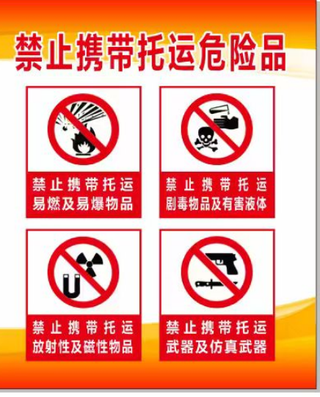
三、安全锤、灭火器等应急救援设备设施使用方法，以及安全疏散标识等应急处置信息
（一）安全锤、灭火器使用方法
安全锤正确使用方法
1.取锤：紧急时快速取下车窗旁安全锤；
2. 敲击：对准车窗四个边角（玻璃最薄弱处）用力猛砸，不要敲击玻璃中间；
3.破窗：玻璃碎裂后，用胳膊推掉碎玻璃；
4.撤离：有序从车窗爬出，远离车辆，防止二次危险。
补充：无安全锤时，可用金属硬物、座椅头枕金属杆击碎边角。
灭火器标准使用口诀（一提二拔三握四压）
1.一提：手提灭火器，快速跑到起火点2-3米位置；
2.二拔：拔掉保险销；
3.三握：一手握住喷管对准火焰根部，一手握住瓶体手柄；
4.四压：用力下压压把，左右扫射，直至明火完全扑灭。
（二）安全疏散标识

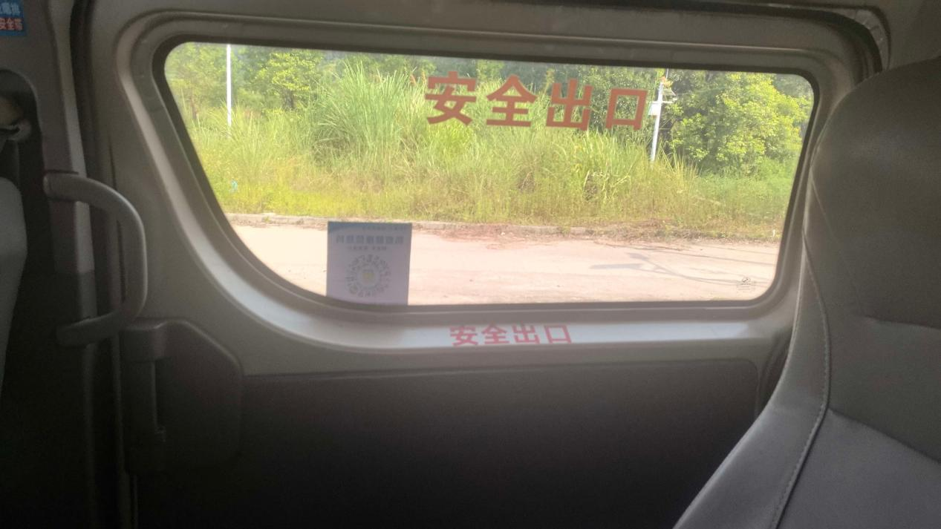

四、企业服务监督电话、行业监督电话等权益维护信息
企业服务监督电话 | 0762-4320029 | 河源市连平县顺诚运输服务有限公司
权益维护、行业监督电话 | 0762-3299922 | 河源市交通运输局

